
Tópicos avanzados de programación

Reto 3
Librería de interfaz gráfica
Nombre completo
Fecha de elaboración
Nombre del Asesor
Nancy Johana Frías Romero
20 de abril de 2026
Andrés Espinal Jiménez

Escribe aq
INTRODUCCIÓN

En el presente trabajo se realiza una investigación sobre distintas librerías de interfaz gráfica en Java, las cuales permiten desarrollar aplicaciones visuales e interactivas. Se analizan tres librerías importantes: AWT, Swing y SWT, describiendo sus características, requerimientos y formas de implementación. Además, se desarrolla un proyecto en Java utilizando el entorno NetBeans, donde se implementan diversos componentes gráficos para demostrar el funcionamiento de cada librería.

LIBRERÍA 1: AWT

¿Qué es?
AWT (Abstract Window Toolkit) es una de las primeras librerías gráficas de Java. Permite crear interfaces gráficas básicas utilizando componentes nativos del sistema operativo.
Características
- Es parte del núcleo de Java.
- Utiliza componentes nativos del sistema.
- Es sencilla y ligera.
- Menos flexible en diseño comparado con otras librerías.
Requerimientos
- Tener Java instalado.
- No requiere librerías externas.
Cómo usarla
1. Importar el paquete java.awt.*
2. Crear una clase que extienda Frame.
3. Agregar componentes como Label, Button, TextField.
4. Ejecutar el programa.
Configuración en NetBeans
No requiere configuración adicional, ya que AWT viene incluido en Java.

LIBRERÍA 2: SWING

¿Qué es?
Swing es una librería gráfica más avanzada que AWT, desarrollada para crear interfaces más modernas y personalizables.
Características
- No depende del sistema operativo.
- Permite mayor personalización.
- Incluye más componentes gráficos.
- Compatible con NetBeans GUI Builder.
Requerimientos
- Java instalado.
- No requiere librerías externas.
Cómo usarla
1. Importar javax.swing.*
2. Crear una clase que extienda JFrame.
3. Agregar componentes como JButton, JLabel, JTextField.
4. Configurar la ventana.
Configuración en NetBeans
NetBeans incluye soporte visual para Swing, lo que permite arrastrar y soltar componentes.

LIBRERÍA 3: SWT

¿Qué es?
SWT (Standard Widget Toolkit) es una librería gráfica para Java desarrollada por Eclipse. Permite crear interfaces gráficas mediante componentes nativos del sistema operativo, lo que hace que las aplicaciones tengan una apariencia más integrada con Windows.
Características
- Utiliza componentes nativos del sistema operativo.
- Ofrece una apariencia visual similar a la del entorno de Windows.
- Es una librería utilizada en el ecosistema Eclipse.
- Permite crear interfaces con etiquetas, botones, cuadros de texto, casillas y listas desplegables.
Requerimientos
- Tener Java instalado.
- Contar con NetBeans para el desarrollo del proyecto.
- Agregar manualmente al proyecto el archivo .jar de SWT compatible con Windows de 64 bits.
Cómo usarla
- Descargar el archivo .jar de SWT compatible con el sistema operativo.
- Agregar la librería al proyecto desde la sección Libraries en NetBeans.
- Importar las clases del paquete org.eclipse.swt.
- Crear una ventana principal usando Shell.
- Agregar los componentes gráficos requeridos y ejecutar el programa.
Configuración en NetBeans
Para utilizar SWT en NetBeans fue necesario descargar el archivo .jar correspondiente a Windows de 64 bits y agregarlo manualmente en la sección Libraries del proyecto. Después de eso, se importaron las clases necesarias y se creó una ventana con los elementos gráficos solicitados.

PROYECTO EN JAVA

Se desarrolló un proyecto en el entorno NetBeans donde se implementaron tres interfaces gráficas utilizando las librerías AWT, Swing y SWT. Cada interfaz contiene al menos cinco elementos gráficos, como etiquetas, botones, campos de texto, casillas de verificación y listas desplegables, con el objetivo de demostrar el funcionamiento de cada librería.

EVIDENCIAS

A continuación, se presentan capturas de pantalla del proyecto en ejecución, donde se muestran los elementos gráficos desarrollados con las librerías AWT, Swing y SWT.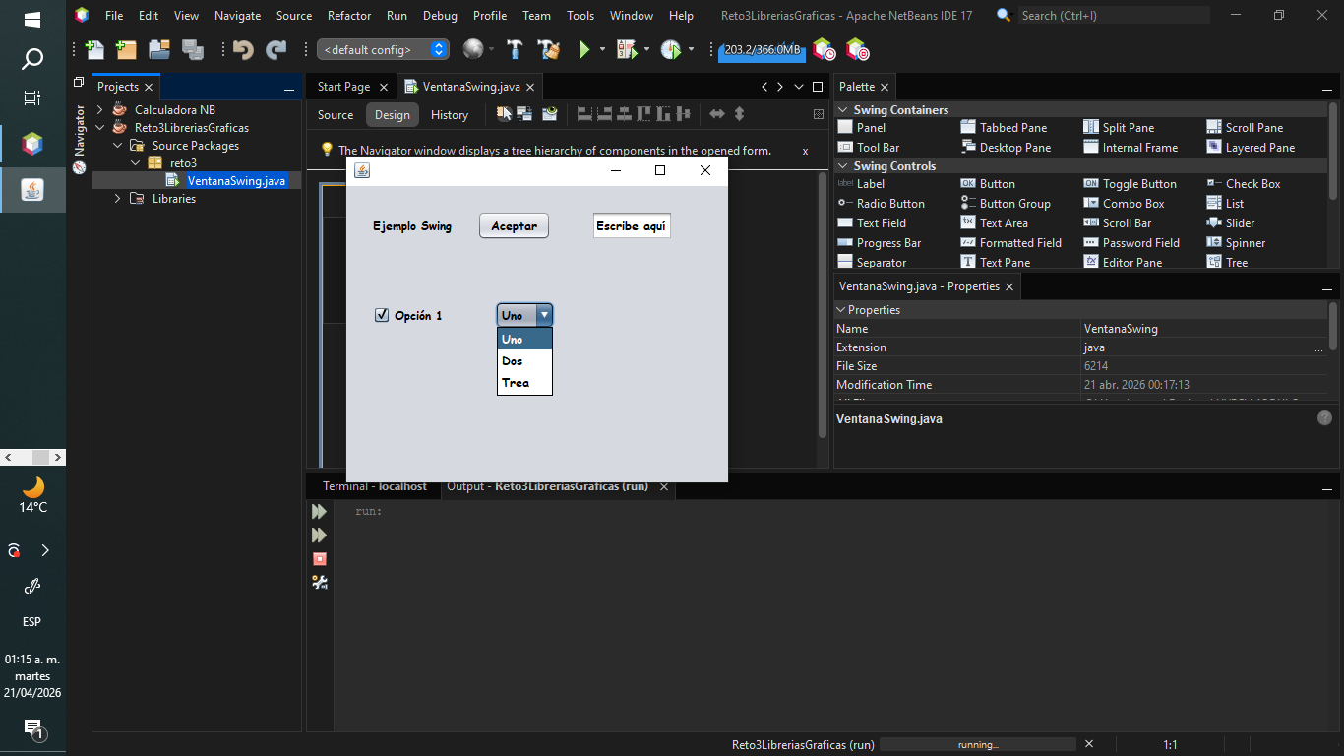
Figura 1. Interfaz gráfica desarrollada con Swing.
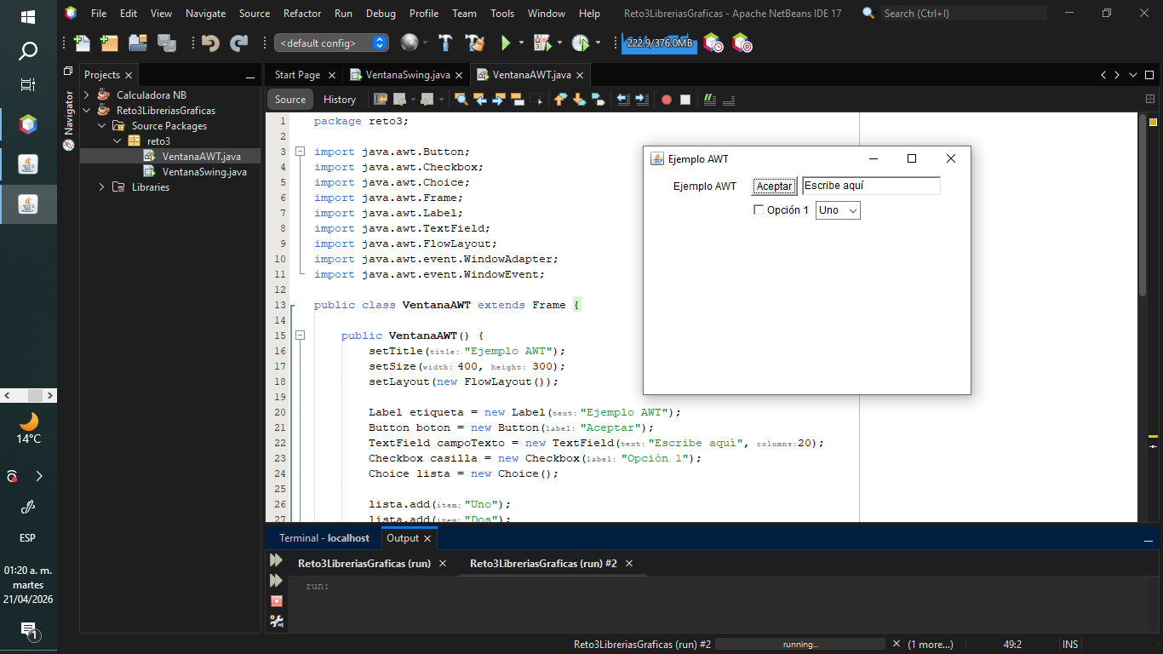
Figura 2. Interfaz gráfica desarrollada con AWT

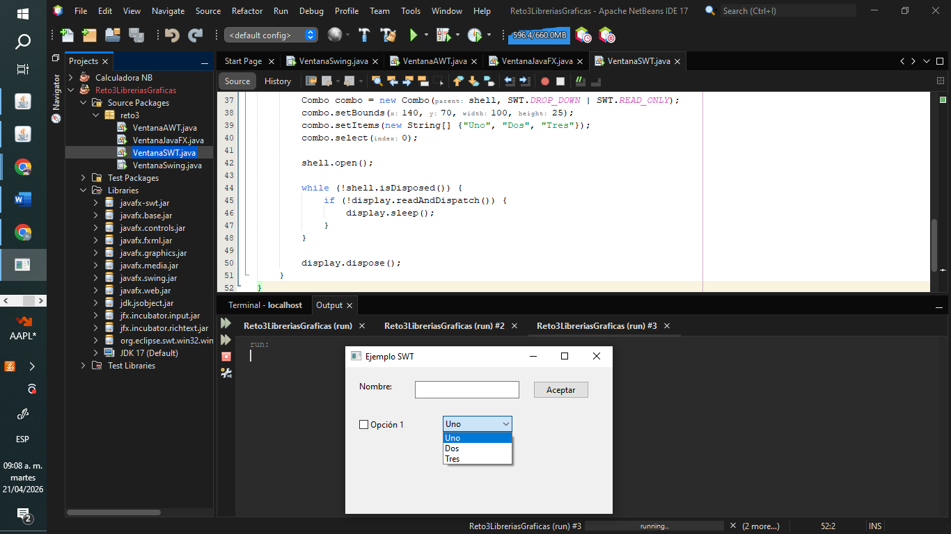
Figura 3. Interfaz gráfica desarrollada con SWT.
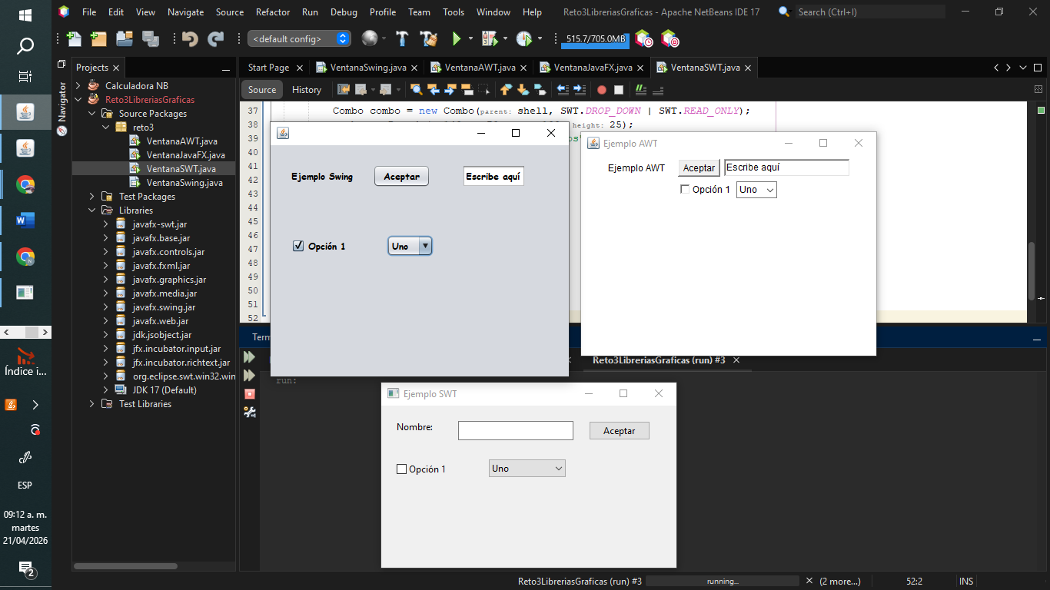
Figura 4. Vista del proyecto en NetBeans con las clases utilizadas

CONCLUSIÓN

El uso de librerías gráficas en Java permite desarrollar aplicaciones visuales e interactivas de manera eficiente. AWT representa una opción básica, mientras que Swing ofrece mayor flexibilidad y SWT proporciona una apariencia integrada al sistema operativo mediante componentes nativos.
Durante el desarrollo del proyecto se logró comprender la importancia de cada librería, así como sus ventajas y limitaciones. SWT resultó ser una opción muy útil para crear interfaces con apariencia moderna dentro del entorno Windows, mientras que Swing sigue siendo una alternativa sencilla y flexible de implementar.

